EVIDENCIA DEL SISTEMA DESARROLLADO
Avance parcial de la UT5
Nombre del estudiante: Pedro Jesus Chucamani Choque
Nombre del proyecto: SICOTRAZ
Fecha: 28 de septiembre de 2026
Estado del desarrollo: Avance intermedio aproximado del 50 %
Descripción del avance
El sistema se encuentra en una etapa intermedia de desarrollo. Las capturas siguientes evidencian las funciones básicas que ya están implementadas y operativas: acceso al sistema, menú principal, administración inicial de usuarios, consulta de catálogos, preparación de plantillas y visualización del tablero de resumen. Los demás procesos continúan en desarrollo, integración y revisión.
La evidencia corresponde a una ejecución local del proyecto y utiliza información de prueba.

1. Inicio de sesión
Pantalla de acceso mediante número de ítem o contrato y contraseña. El botón de ingreso se habilita cuando se completan ambos campos.
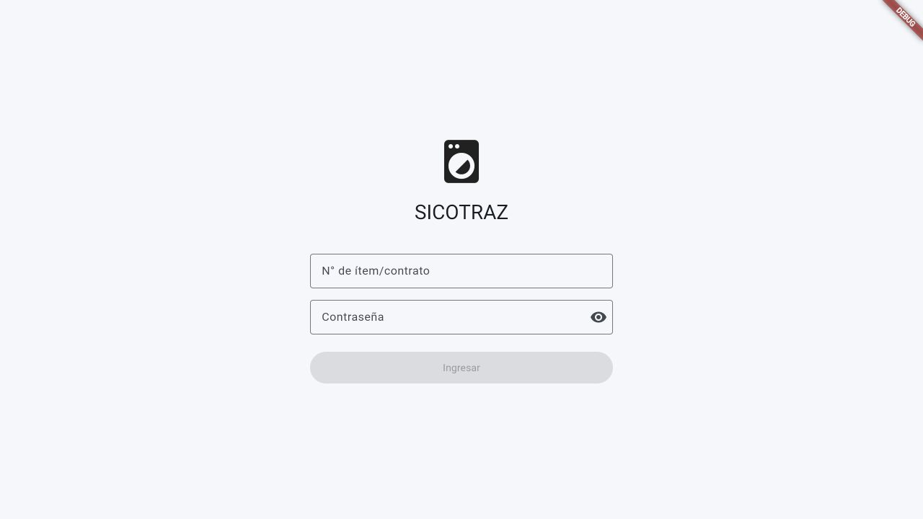
Captura 1. Inicio de sesión del sistema SICOTRAZ.

2. Pantalla principal
Menú principal disponible después de una autenticación correcta. Desde esta pantalla se accede a las funciones habilitadas según el rol del usuario.
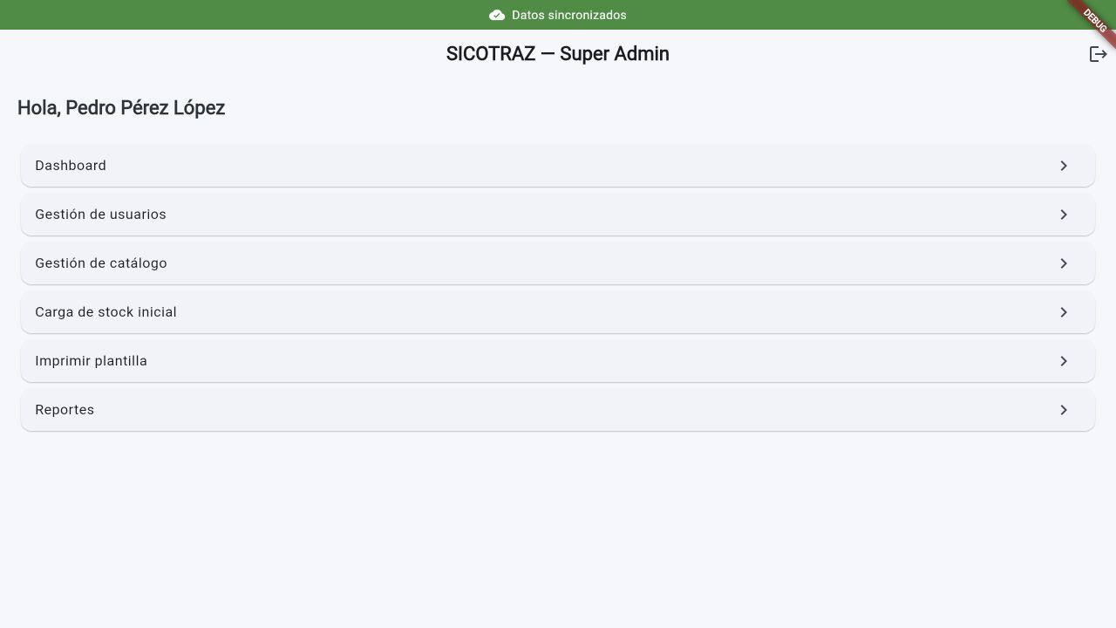
Captura 2. Pantalla principal del sistema SICOTRAZ.

3. Gestión de usuarios
Listado de usuarios registrados con nombre, rol, número de ítem y estado. También se observa el campo de búsqueda y la opción para registrar un nuevo usuario.
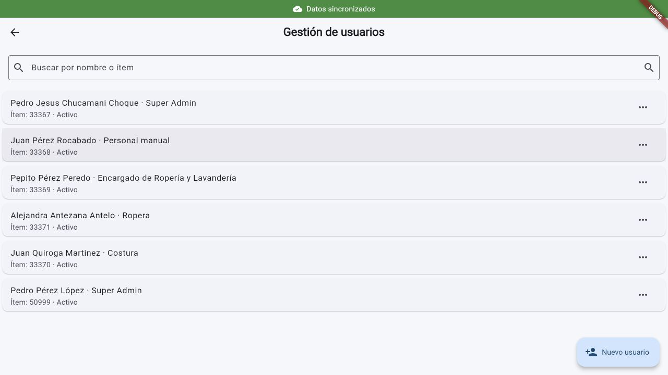
Captura 3. Gestión de usuarios del sistema SICOTRAZ.

4. Formulario de nuevo usuario
Formulario implementado para registrar usuarios mediante nombre completo, número de ítem, carnet de identidad y rol. En esta evidencia no se guardó ningún registro adicional.
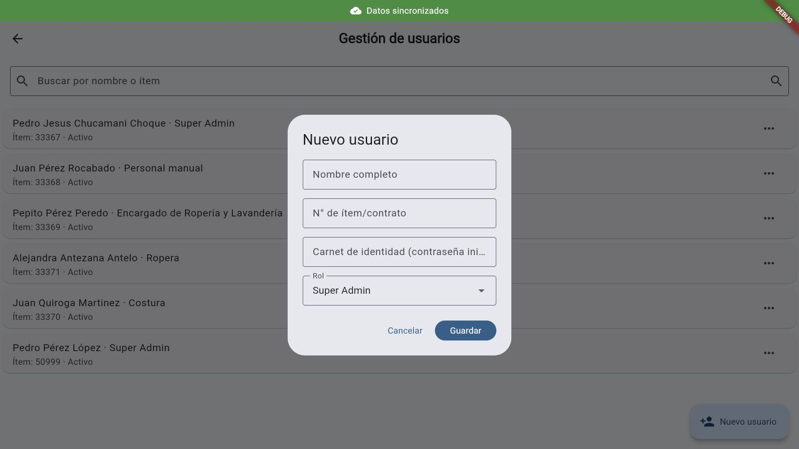
Captura 4. Formulario de nuevo usuario del sistema SICOTRAZ.

5. Catálogo de prendas
Listado de tipos de prendas disponibles en el sistema, con indicación de su estado y opciones básicas de administración.
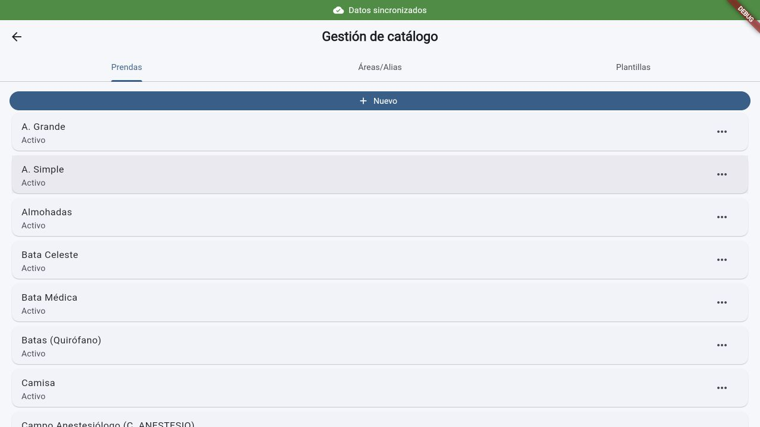
Captura 5. Catálogo de prendas del sistema SICOTRAZ.

6. Catálogo de áreas y alias
Sección destinada a la consulta y mantenimiento inicial de las áreas de trabajo y sus denominaciones alternativas.
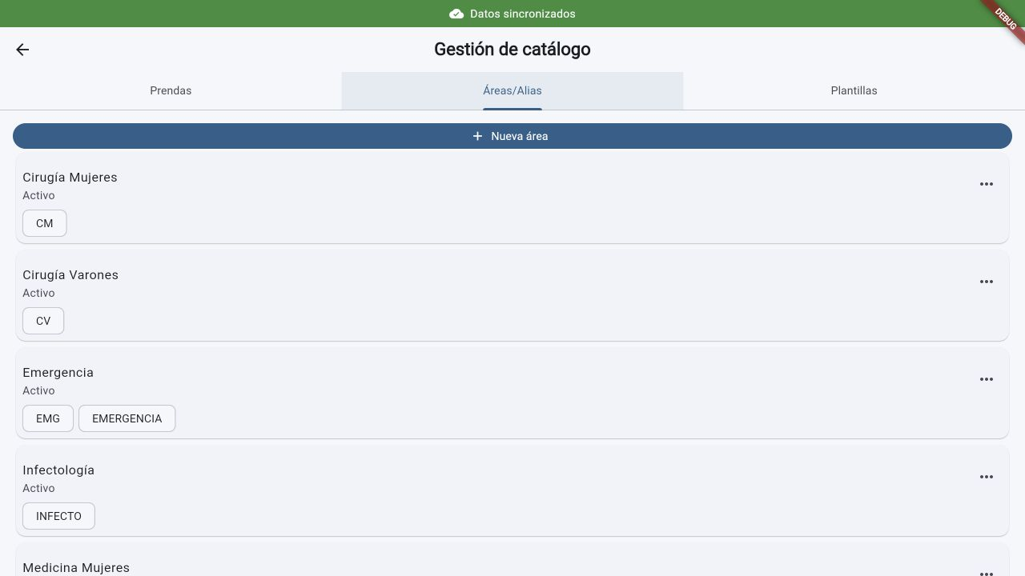
Captura 6. Catálogo de áreas y alias del sistema SICOTRAZ.

7. Catálogo de plantillas
Configuración de las plantillas habilitadas para Salas y Quirófano, utilizadas posteriormente en los procesos de registro.
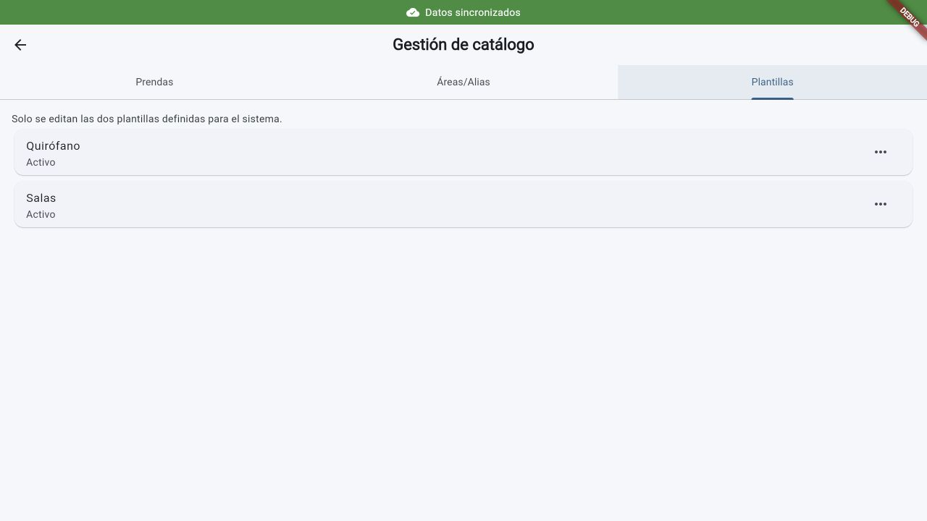
Captura 7. Catálogo de plantillas del sistema SICOTRAZ.

8. Generación de plantillas en blanco
Pantalla para seleccionar el tipo de plantilla, indicar opcionalmente un área preimpresa y generar el archivo para impresión.
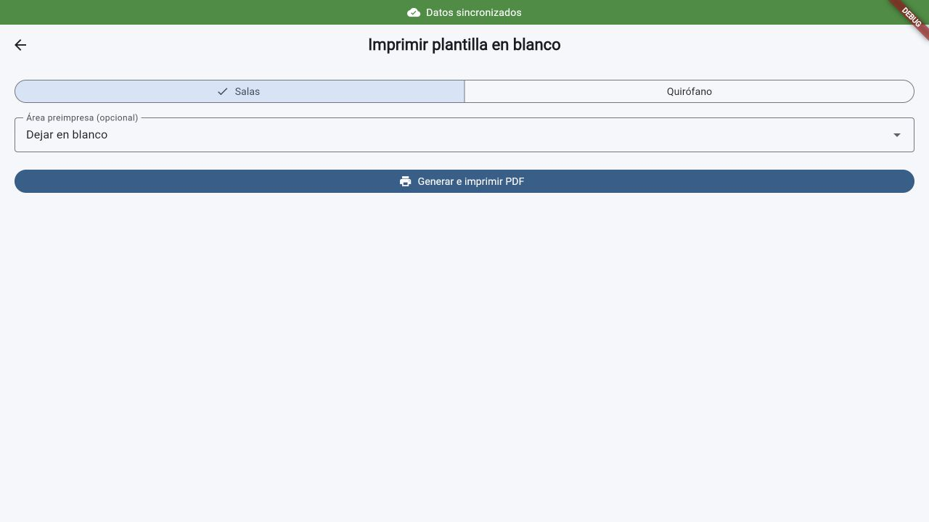
Captura 8. Generación de plantillas en blanco del sistema SICOTRAZ.

9. Dashboard de seguimiento
Tablero de resumen que presenta indicadores básicos de alertas, prendas procesadas, bajas y circulación de ropa. Los valores corresponden al entorno local de prueba.
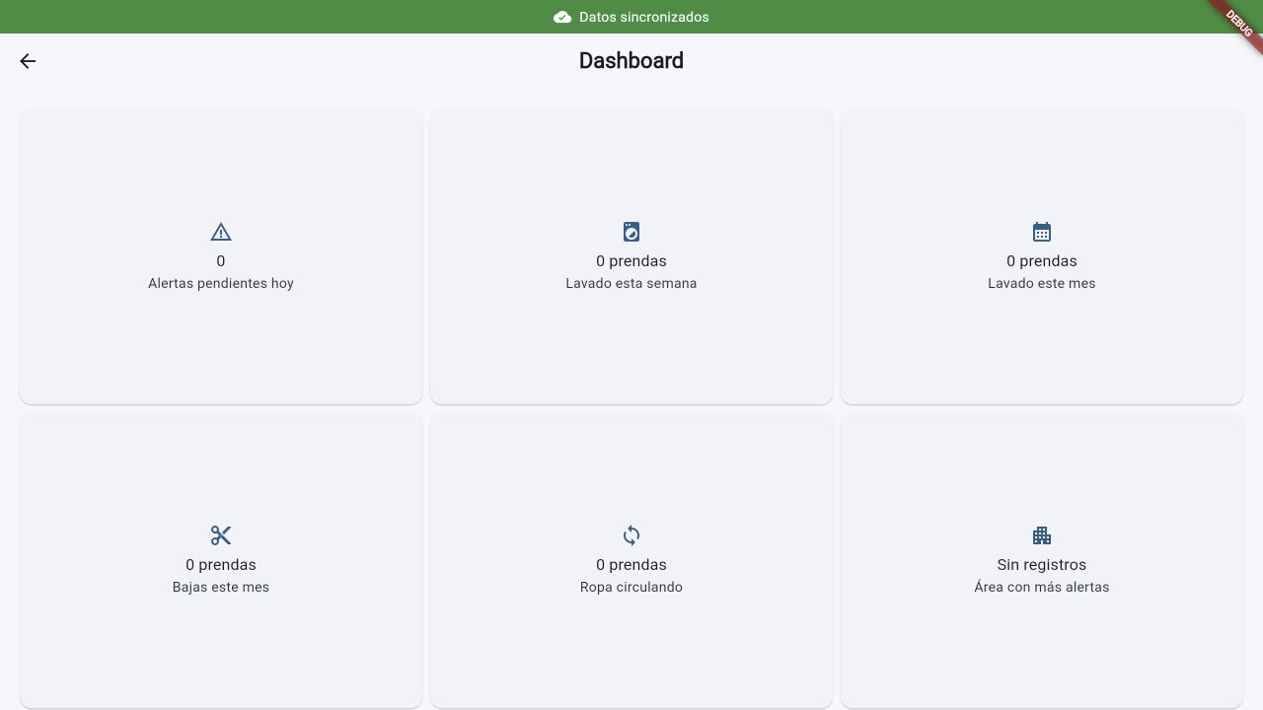
Captura 9. Dashboard de seguimiento del sistema SICOTRAZ.

